
Cameroon Association for Development (CAMAD)
Adresse : +237 693 864 642 - +237 654 317 780
E-mail : camad237@gmail.com /saiboumoussa16@gmail.com
Siège : Maroua-Pitoaré

RAPPORT GENERATION PEACE PROJET
JAN-MAI 2025

INTRODUCTION

La Cameroon Association for Development en abrégée CAMAD est une organisation apolitique et à but non lucratif dont le siège est basé à Maroua - extrême-Nord Cameroun. La CAMAD œuvre pour le bien être des communautés à travers la promotion d’une société juste et équitable. Les domaines d’interventions de cette organisation sont : la préservation de la santé communautaire, la promotion de paix et la résilience communautaire et la protection de l’environnement. En cette période de l’an 2025, la CAMAD a choisi pour renforcer les capacité des jeunes apprenants dans la préservation de la paix et de nouer avec des liens interculturels au sein de l’établissement Scolaire à travers le Projet GENERATION PEACE PROJET.

- Contexte
La région de l’Extrême-Nord du Cameroun est confrontée à des défis de sécurité majeurs, exacerbés par des conflits armés, des tensions communautaires et des déplacements massifs de populations. La proximité avec des zones de conflits, notamment en raison des activités de groupes armés, a engendré une atmosphère d’insécurité et de peur qui affecte la vie quotidienne des habitants.
A Maroua, ces tensions se manifestent non seulement au niveau communautaire, mais également dans les établissements scolaires. Les élèves, souvent influencés par des discours de division et de méfiance, peuvent devenir des vecteurs de conflits, que ce soit par des rivalités ethniques ou des malentendus culturels. Les établissements scolaires, au lieu d’être des havres de paix et d’apprentissage, deviennent parfois le théâtre de tensions, de violence verbales et physiques, compromettant l’éducation et le bien-être des élèves.
Il est essentiel de créer un environnement propice à la paix et à la compréhension mutuelle, non seulement pour protéger les jeunes, mais aussi pour bâtir une société plus résiliente et cohésive. Les organisations de la société civile dont CAMAD dans son élan de promotion de paix et de cohésion sociale Initie le projet Gen. Peace Project pour faire des élèves du Lycée de Ouro Tchédé des Gen. Peace Ambassadors dans leurs communautés.
En formant les jeunes à devenir des ambassadeurs de la paix dans leurs établissements et dans la communauté, ce projet contribuera à réduire les tensions et à favoriser un climat de respect et de tolérance, essentiel à la construction d’un avenir harmonieux pour la région.

- Objectif général
Gen. Peace Project a pour objet de promouvoir la culture de la paix et la gestion des conflits en milieu jeune.
- Objectifs spécifiques
- Sensibiliser les élèves aux enjeux de la paix et de la sécurité ;
- Former les élèves à la gestion des conflits ;
- Créer un espace de dialogue et d’échange sur les questions de paix ;
- Sensibiliser les parents d’élèves et les enseignants lors des réunions APEE

- Méthodologie et déroulement de l’activité Gen. peace projet
Ateliers et séminaires : organisation des sessions de formation sur la paix, la sécurité et la gestion des conflits deux fois par mois entre janvier et Mai selon le planning des élèves avec les Gen.peace ambassadors. Tout au long de ce processus, plusieurs thèmes ont été abordé par les facilitateurs, notons entre autres : Introduction à la notion de Paix ; diversité et inclusion : la notion de vivre ensemble ; Qu'est-ce que le conflit : les causes du conflit, les outils d'analyse du conflit ; Méthode de résolution de conflit : la médiation, la conciliation, le compromis ; Droits de l'homme : notion universelle des droits de l'homme, droits de l'enfants et La communication non violente. Ceci pour faciliter et pour permettre aux jeunes Ambassadors d’être outiller sur la notion de la paix et la résolution des conflits en milieu scolaire, dans leur famille ou dans leur communauté respective.
Débats et discussions : créer des forums pour discuter des enjeux locaux et régionaux ; des jeux de rôle seront proposés aux ambassadors afin de faire des simulations de résolution de conflit local ou non.
Sensibilisation : tenir une session de sensibilisation par mois durant le rassemblement
V- Résultats
- 70 élèves ont été sensibilisés aux enjeux de la paix et de la sécurité ;
- 70 élèves ont été formés à la gestion des conflits en dedans et en dehors de sa communauté ;
- Création d’un espace de dialogue et d’échange sur les questions de paix ;
- 70 élèves ont été formés pour promouvoir la culture de la paix et la gestion des conflits en milieu jeune.

CONCLUSION
Le projet GENERATION PEACE, initié par la Cameroon Association for Development (CAMAD), a été une réponse pertinente et adaptée aux défis sécuritaires et sociaux auxquels font face les jeunes dans la région de l’Extrême-Nord, particulièrement dans les établissements scolaires. Grâce à une approche participative, inclusive et pédagogique, le projet a permis de sensibiliser et de former 70 élèves sur les thématiques de la paix, de la gestion des conflits, de la diversité culturelle, des droits humains et de la communication non violente. La fin de projet s’est faite par la remise des attestations de fin de formation. La formation de ces jeunes en tant qu’ambassadeurs de la paix constitue une avancée majeure vers la promotion d’un climat de tolérance, de respect mutuel et de cohésion sociale au sein des communautés. En dotant les élèves des compétences et des outils nécessaires pour devenir des vecteurs de paix, CAMAD contribue activement à la construction d’une société plus résiliente face aux tensions et conflits. Les résultats obtenus démontrent clairement la pertinence et l’impact de ce projet. Il est donc souhaitable de pérenniser et d’élargir cette initiative à d’autres établissements scolaires de la région afin d’ancrer durablement la culture de la paix chez les jeunes, véritables acteurs du changement social.

ANNEX : PHOTOS

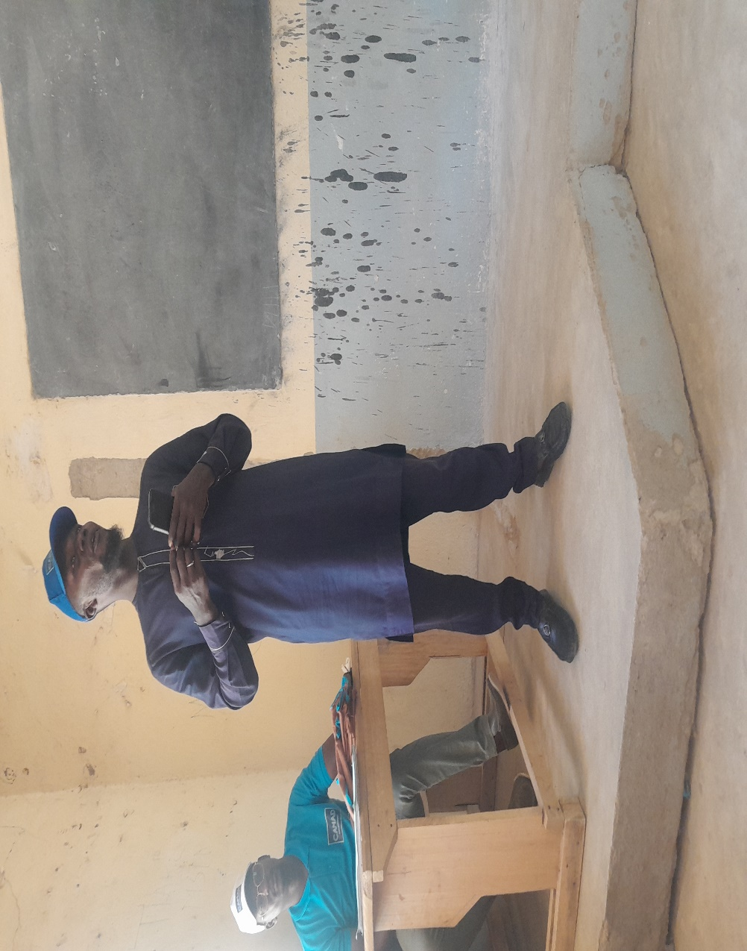
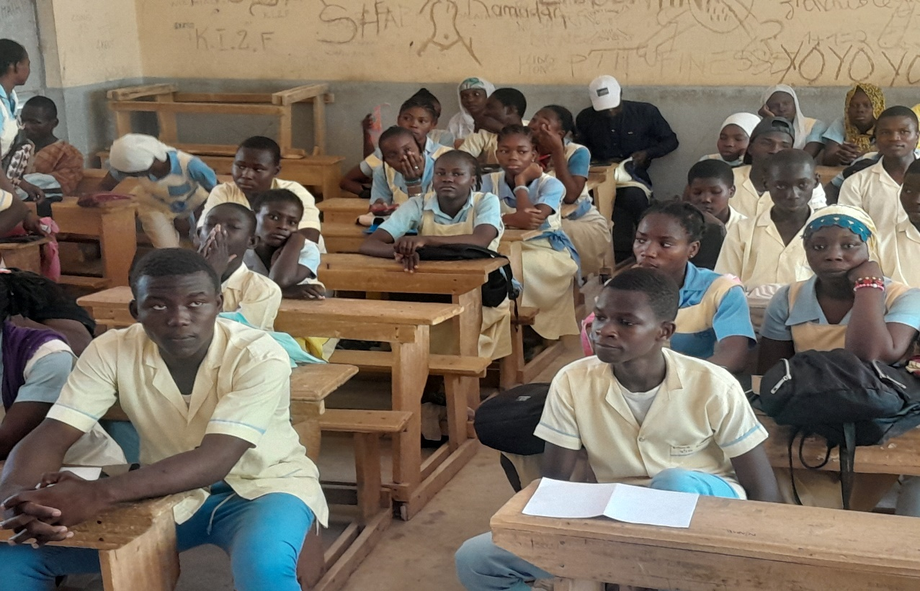
Mot de bienvenu du président de la CAMAD

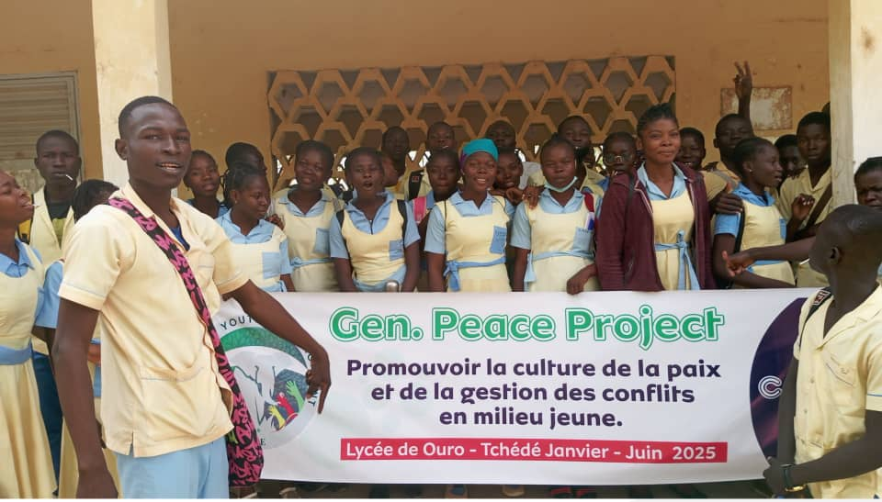
Photo de famille avant les jeunes apprenants

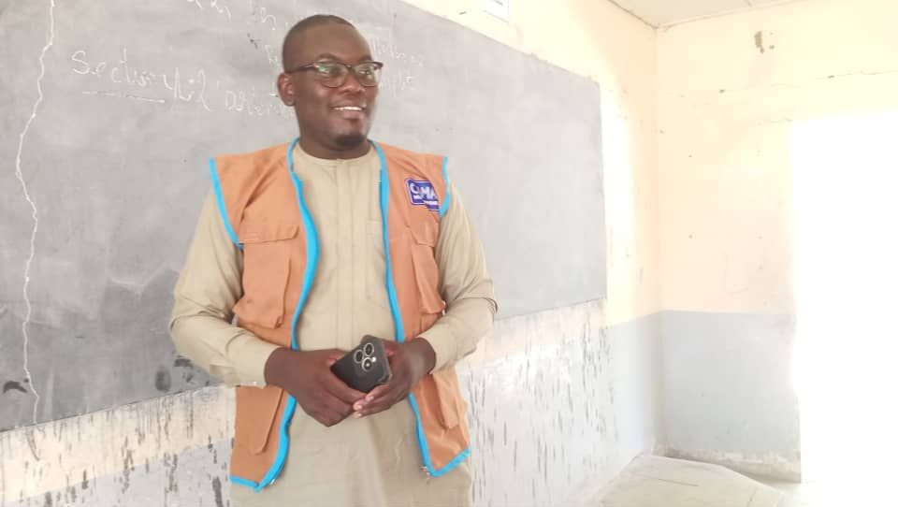
Présentation des différents modules à exploiter pendant la formation (partie1)
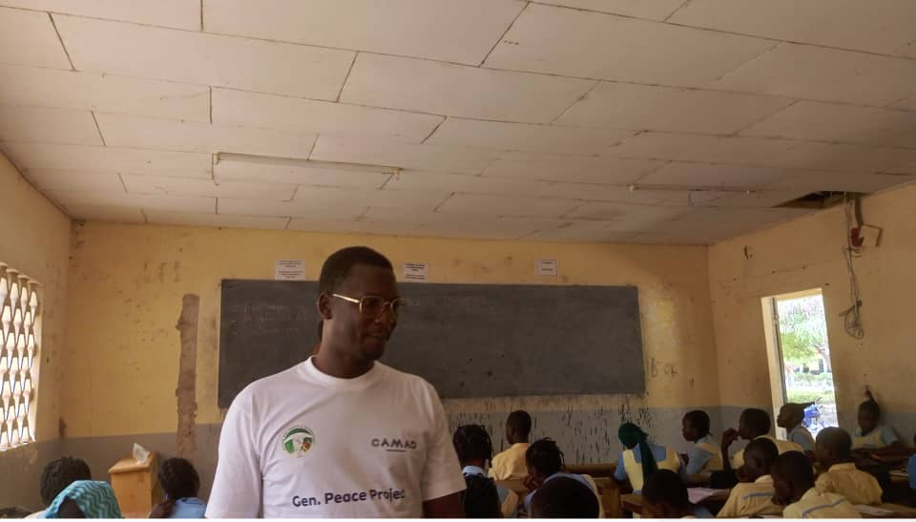
Présentation des différents modules à exploiter pendant la formation (partie 2)
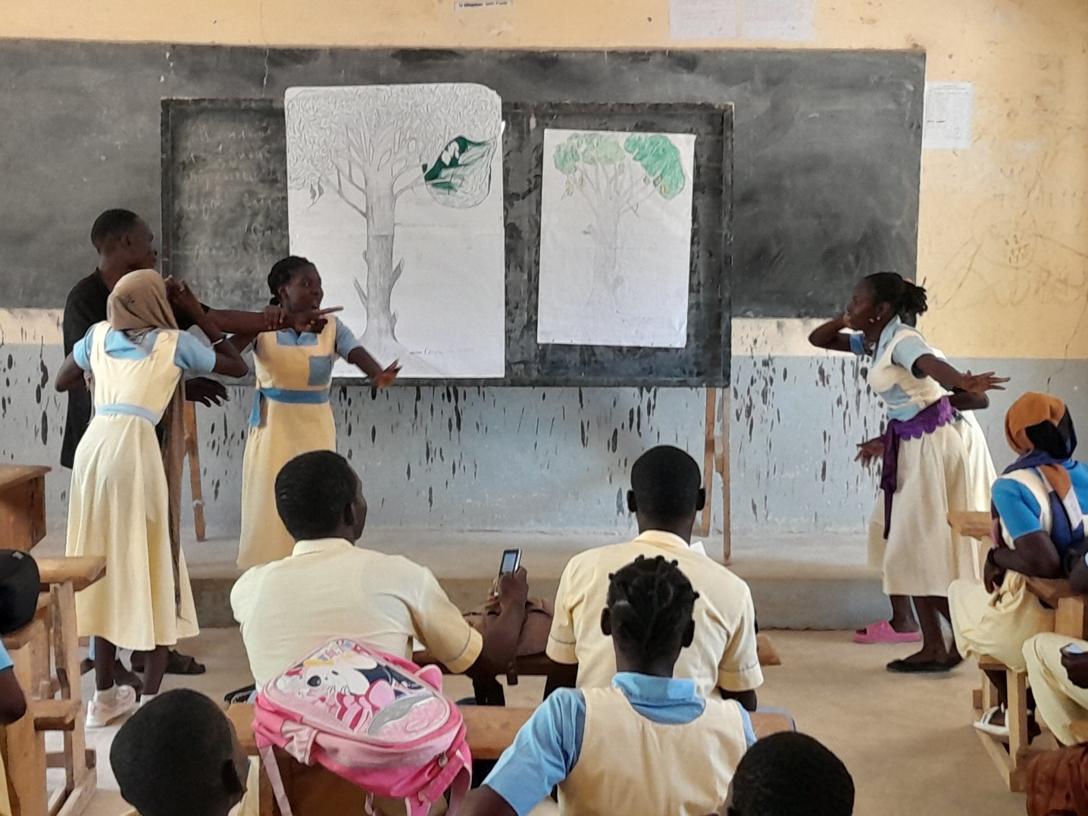
Jeu de rôle pour la résolution des conflits au sein d’un foyer
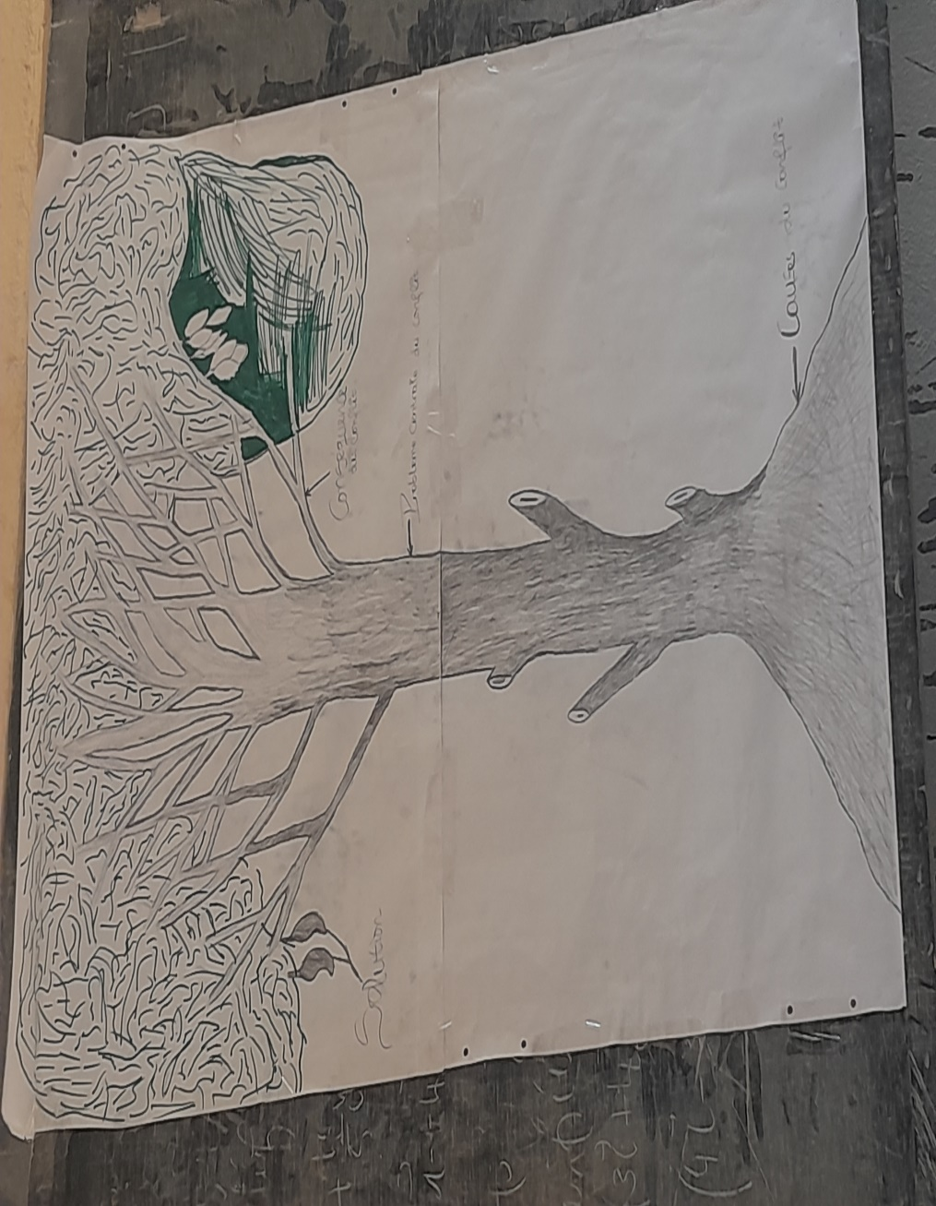
Arbre à problème réalisé par les jeunes ambassadors
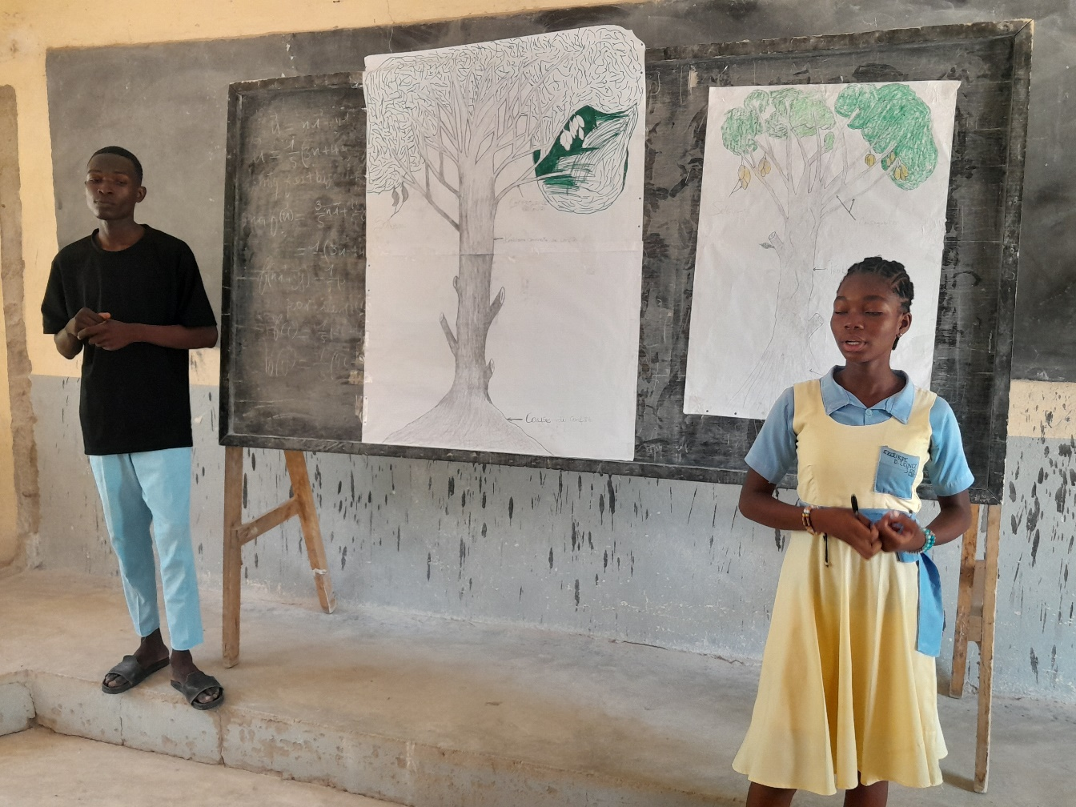
Restitution des connaissances acquises tout au long de la formation par les jeunes ambassadeurs
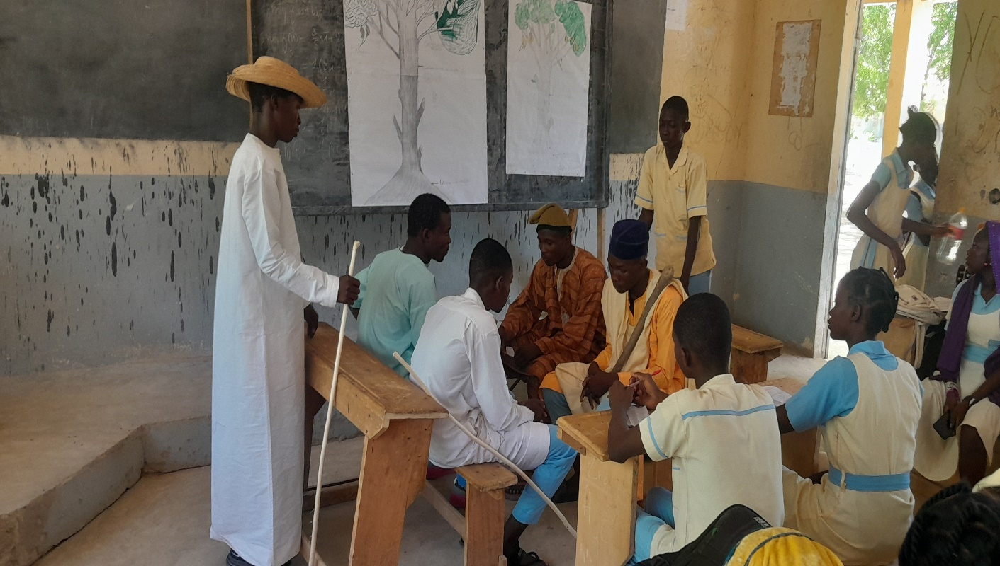
Jeu de rôle sur comment réglé un conflit entre un éleveur et un chef de quartier

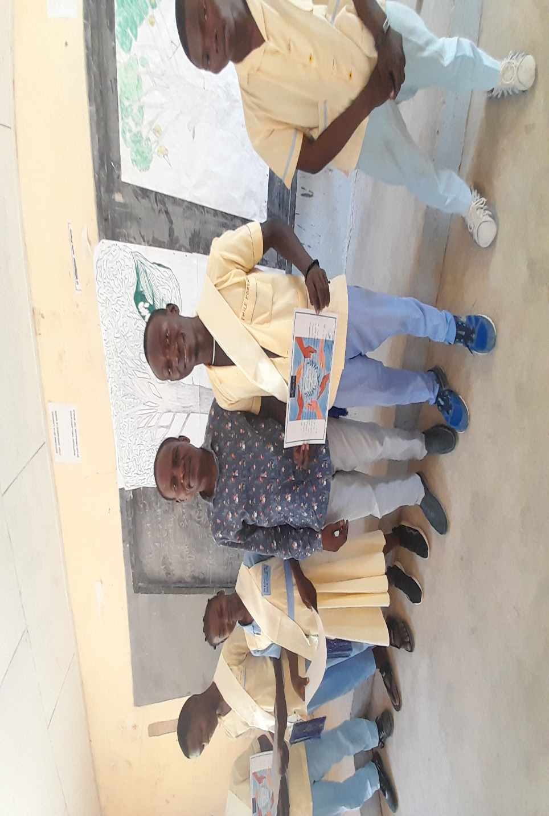
Remise des parchemins de fin de formation pour les Jeunes ambassadeurs par le représentant du proviseur du lycée de Ouro tchédé
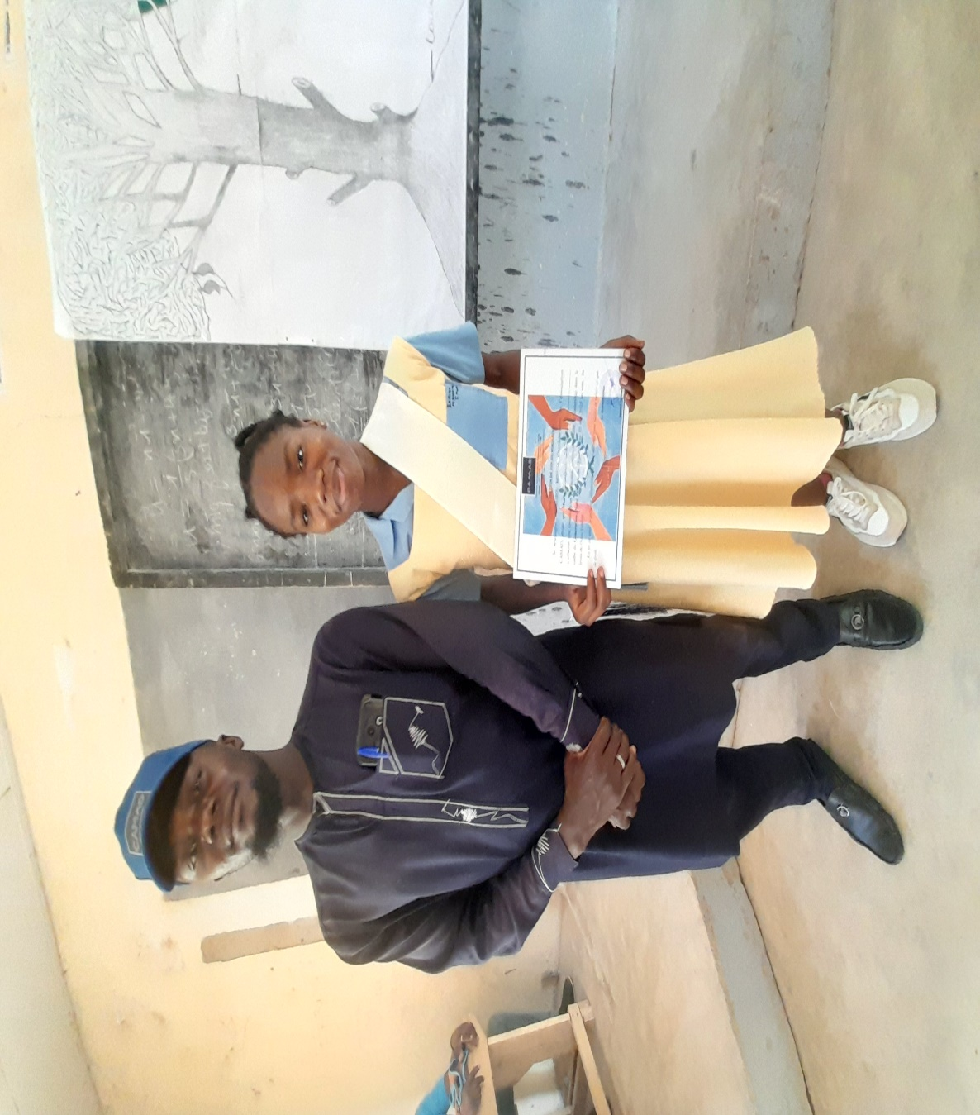
Remise des parchemins de fin de formation pour les Jeunes ambassadeurs par le Président de CAMAD
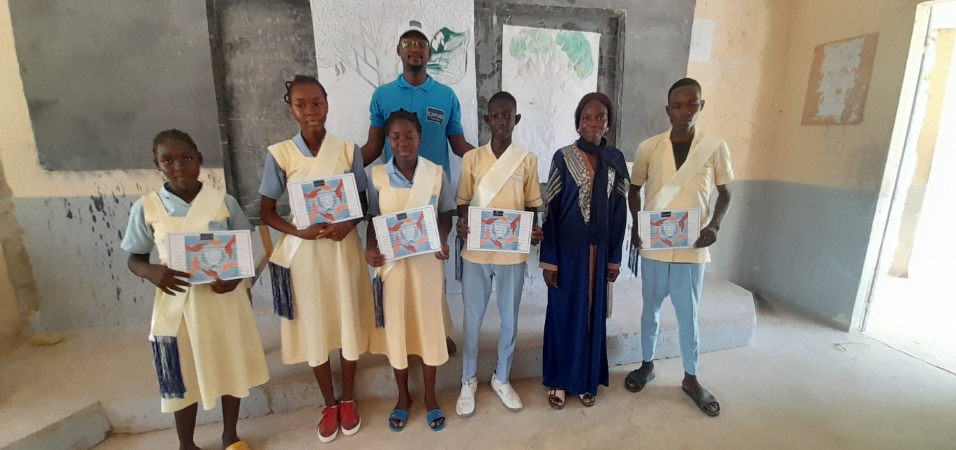
Remise des parchemins de fin de formation pour les Jeunes ambassadeurs par les membres de CAMAD

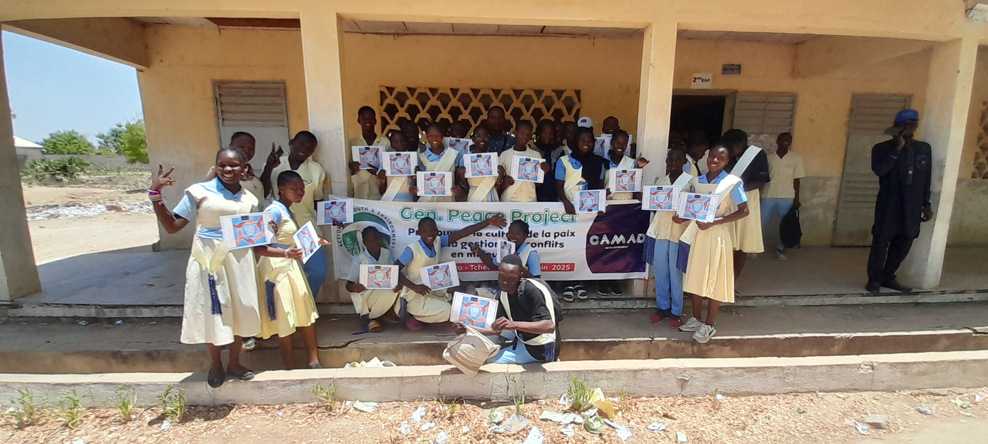
PHOTO DE FIN DE FORMATIONS DES JEUNES AMBASSADEURS

